### 1.生成物理模型

Tools->Generate Physical…

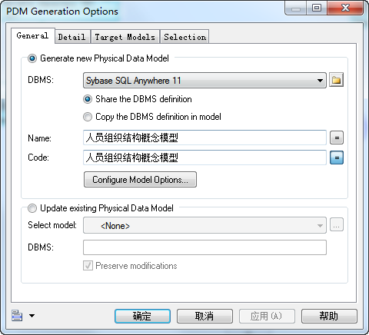

**选择数据库**

### 2.需要自增长的话

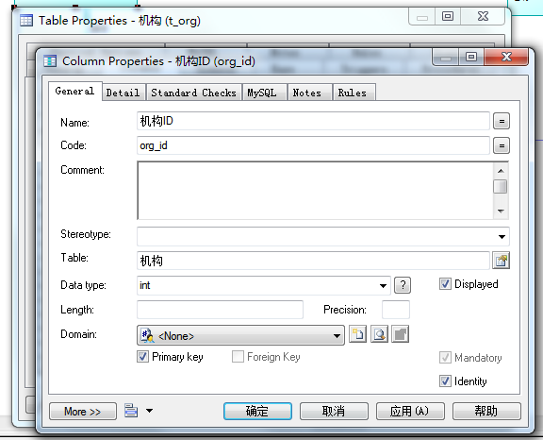

勾选identity

### 3.导出所有建表语句

Database->Database Generation->选择保存地址

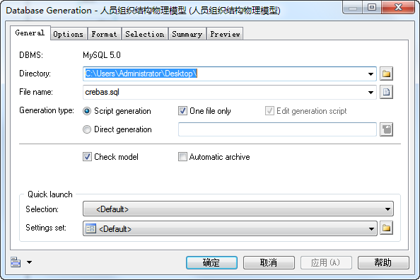

### 4.在myeclipse中执行sql语句

#### **Window->show view->db browser->new**…

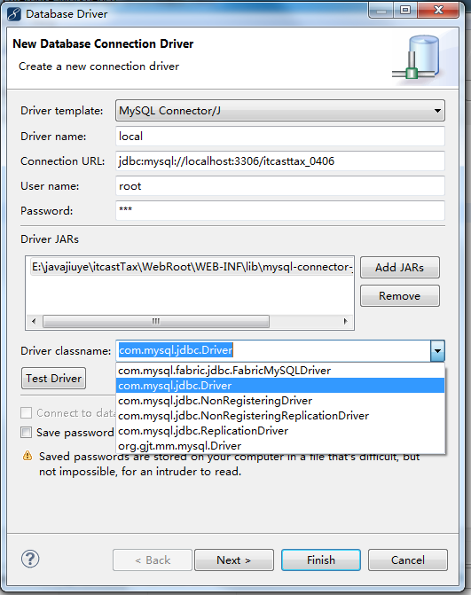

#### 测试一下->next->finish

### 5.注意设置sql文件的：



#### 复制后执行

### 6.让工具知道此项目使用了hibernate

#### 新版本：

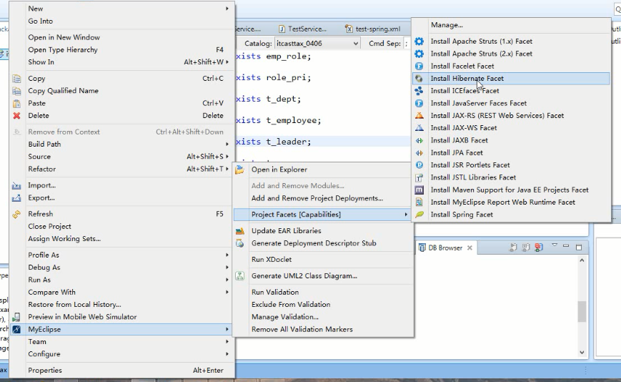

#### 旧版本：

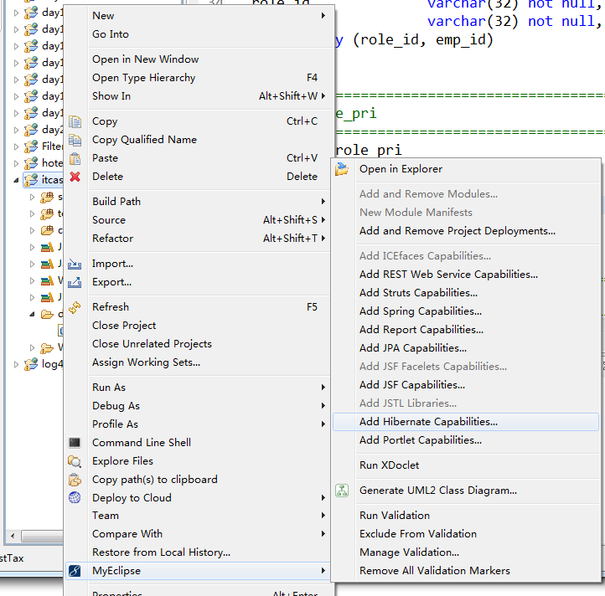

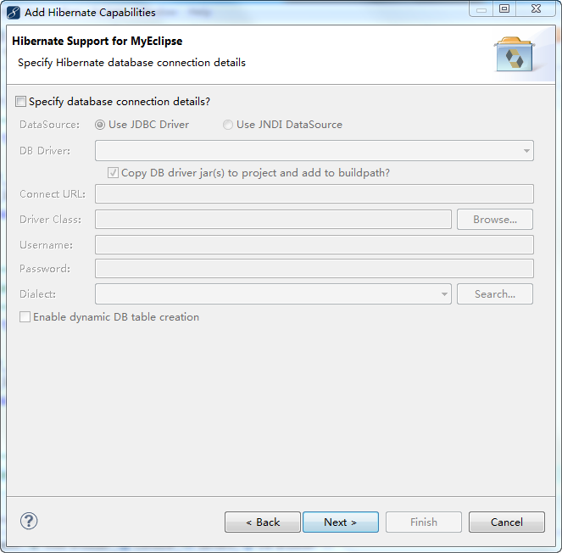

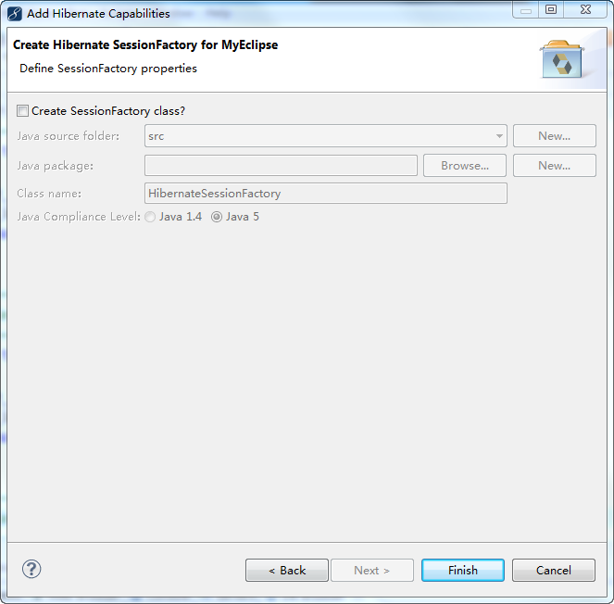

### 7.逆向工程

#### （1）选中所建表

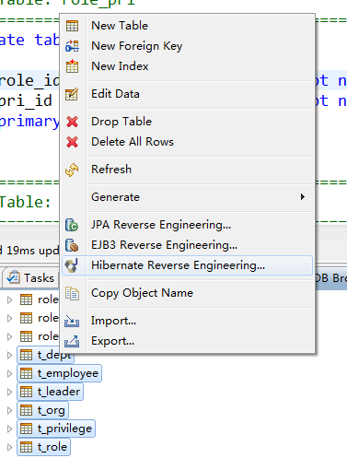

#### （2）选择所要放入的包

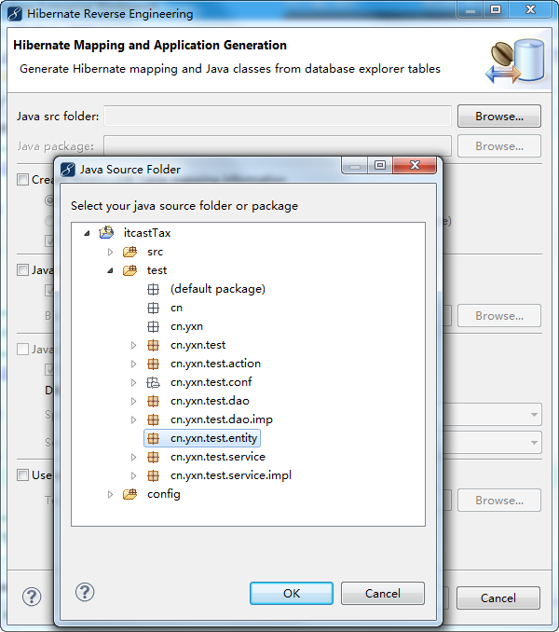

#### （3）所有最终选项

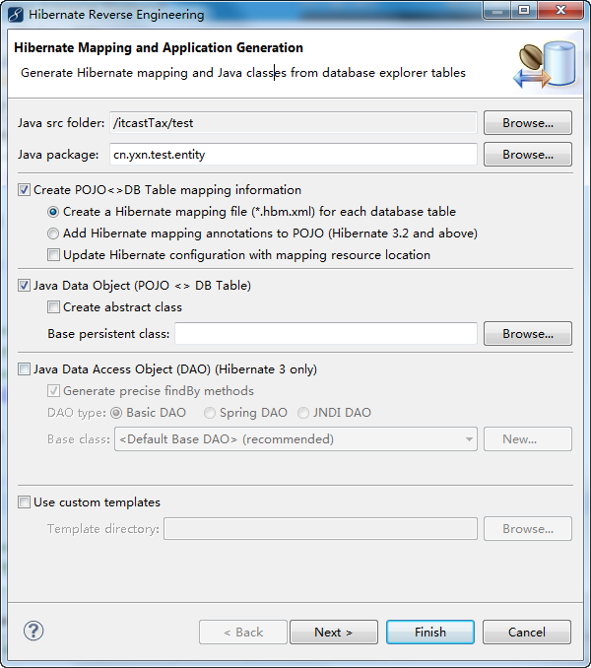

Next

#### （4）设置主键类型

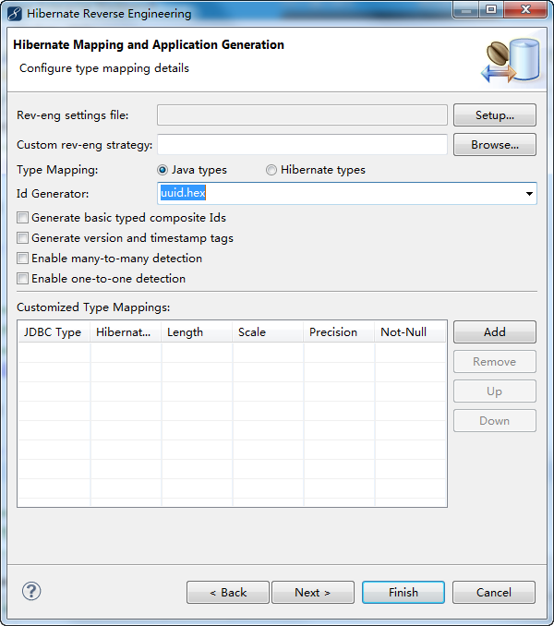

#### （5）finish

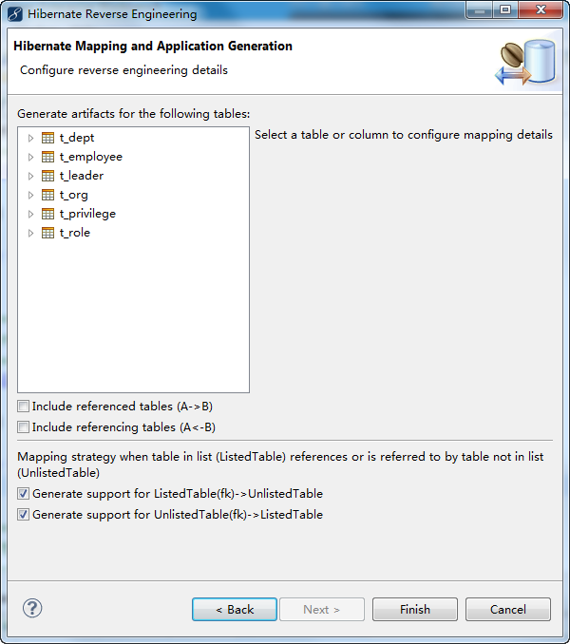

### 8.注意生成hibernate文件后

#### 要把catalog="itcasttax_0406"删除！！！